МАУ "РЕДАКЦИЯ ГАЗЕТЫ "ВЕСТИ"

Площадь начали с тротуара
24.05.2023
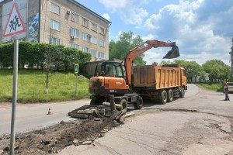На центральной площади Партизанска начался ремонт. Все запланированные работы должны быть выполнены за два года.
В рамках муниципальной программы «Формирование современной городской среды» началась реконструкция городской площади. Рабочие компании «Нарек» приступили к ремонту тротуара возле многоквартирных домов №24 и 24-а на улице Ленинской.
Бригадир дорожников Ашот Адавесян рассказал, что на работы по строительству и асфальтированию тротуара у них уйдет две недели. Вначале нужно будет демонтировать старые бордюры, установить новые, подготовить основание под новый асфальт. После рабочие займутся асфальтированием дорожного проезда.
По информации отдела жизнеобеспечения администрации Партизанского городского округа, в 2024 году на площади появится красная брусчатка возле трибуны у памятника Ленину. Трибуну тоже отремонтируют и облицуют красной плиткой, также на площади установят дополнительные уличные светильники и скамейки с урнами. В следующем году смонтируют уличную крытую сцену, цвет которой, серый или бордовый, жители округа определяют в рамках рейтингового голосования до 31 мая. Также на площади установят новый флагшток и Доску почета.
Антон СУХАРЬ.
Фото автора
http://partizansk-vesti.ru/blagoustrojstvo-2/ploshhad-nachali-s-trotuara/

